采光分析结果汇总
1层视野分析彩图
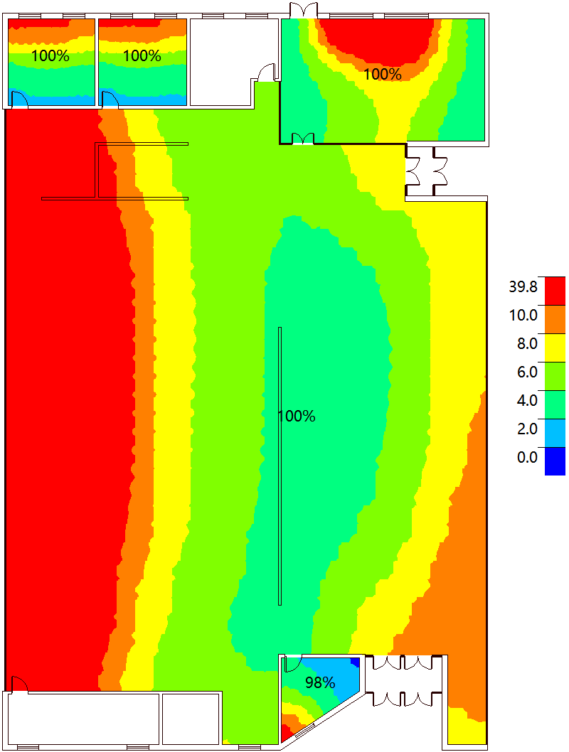
2层视野分析彩图
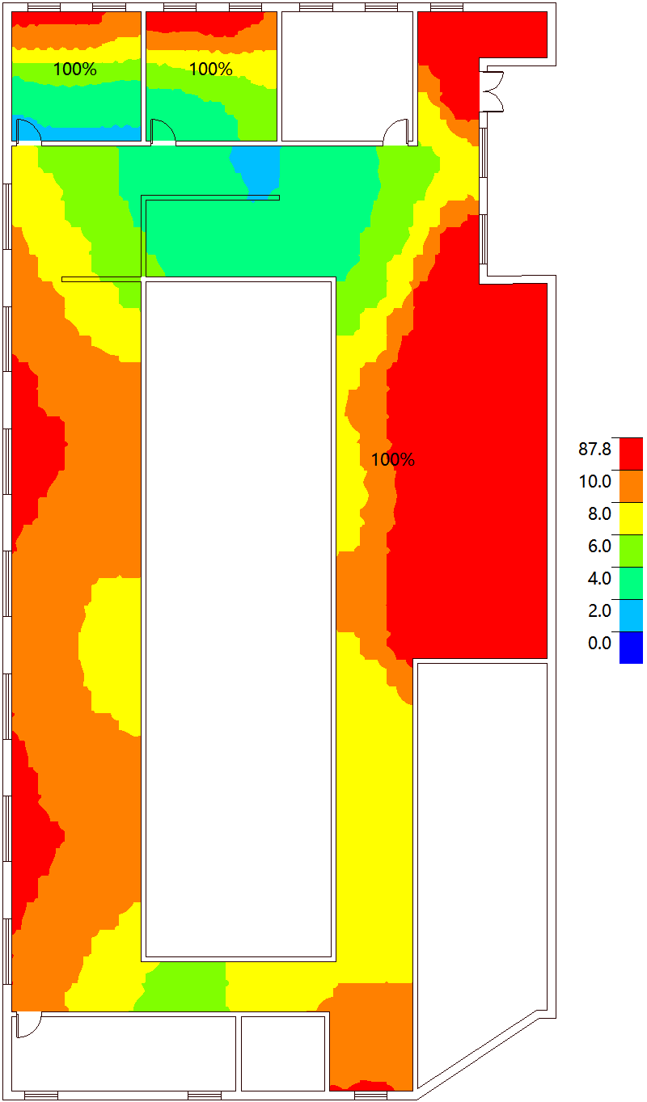
采光系数彩图：
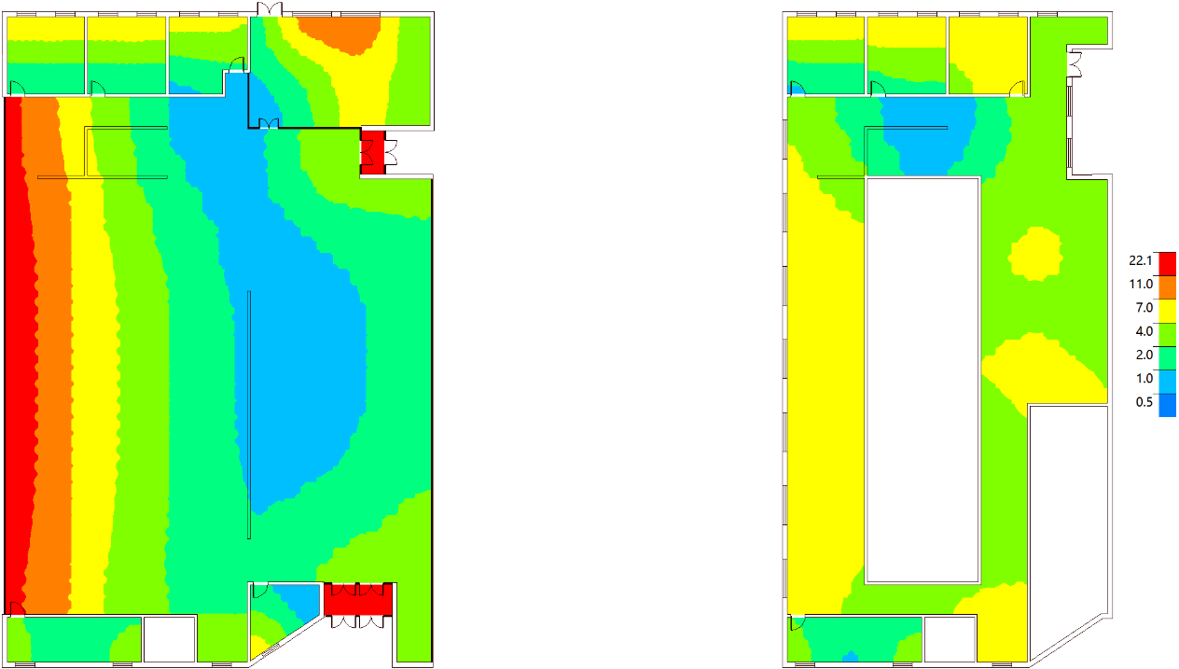
照度分析彩图：
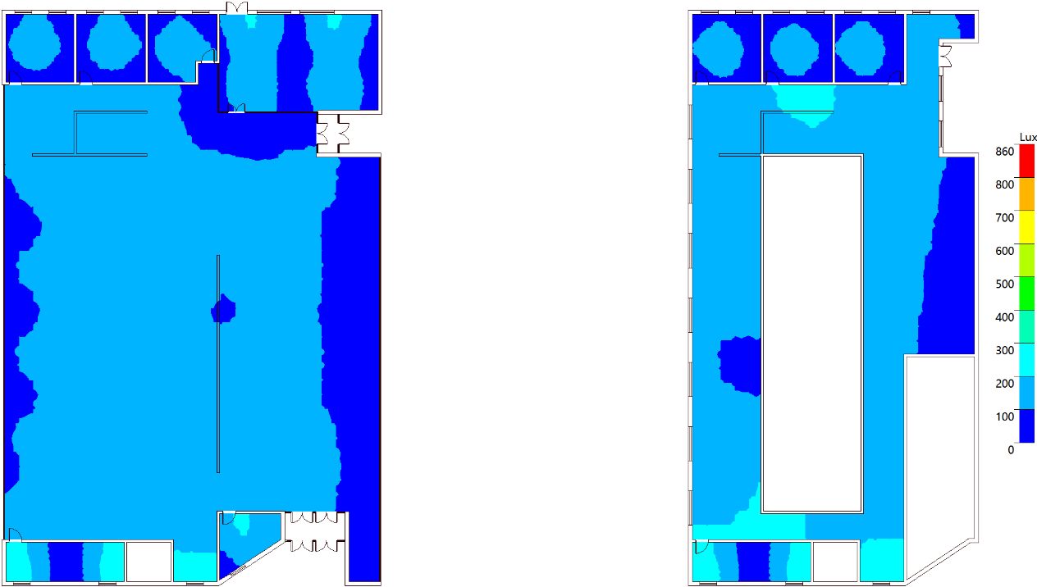
采光均匀度：
采光评价：
达标率：
视野率：
视野评价：
自然采光分析：

